Факультет Систем Управления и Робототехники

Лабораторная работа 3-4
по Программированию
Вариант 17846

Выполнил:
Костылев Тимофей Андреевич
Группа R3140
Преподаватель:
Заболотная Ольга Михайловна

Содержание
Текст задания 3
Диаграмма классов объектной модели. 4
Исходный код программы. 4
Результат работы программы. 4
Промпты для ИИ. Сравнительный анализ 5
Мой промт: 5
ChatGPT: 5
Gemini: 5
Анализ: 6
Выводы по работе 6

Текст задания
- Получить вариант
- Нарисовать UML-диаграмму, представляющую классы и интерфейсы объектной модели и их взаимосвязи
- Придумать сценарий, содержащий действия персонажей, аналогичные приведенным в исходном тексте
- Написать программу на языке Java, реализующую разработанные объектную модель и сценарий взаимодействия и изменения состояния объектов. При запуске программа должна проигрывать сценарий и выводить в стандартный вывод текст, отражающий изменение состояния объектов, приблизительно напоминающий исходный текст полученного отрывка
- Для одного из методов класса персонажа (или объекта), согласованного с преподавателем, создать промпты для 2-3 ИИ-ассистентов получить от них код метода, реализовать метод самостоятельно, и включить в отчет сравнительный анализ кода, написанного ИИ-ассистентами, и своего варианта. Оценить качество кода, полученного от ИИ-ассистентов, указать на возможные недоработки

Диаграмма классов объектной модели.
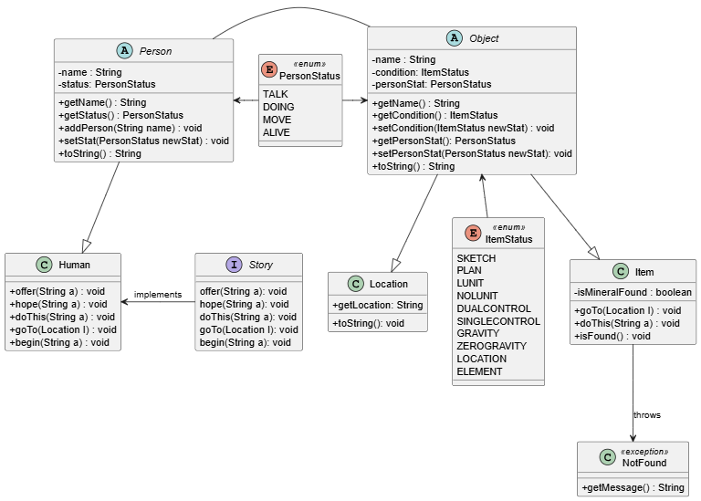

Исходный код программы.
https://github.com/Bobirechek/java-labs-course1/tree/main/Lab34

Результат работы программы.
Знайка предлагает: последняя ступень ракета должна иметь двоякое управление: управление для полетов в условиях тяжести и управление для полетов в состоянии невесомости.
Знайка надеется по прибытии на Луна обнаружить залежи лунит
лунит не найден
Соорудить прибор невесомости не получится(
полеты ракета вокруг Луна очень усложнены и поиски Незнайка и Пончик будут оочень сложными
лунит найден!!
ракета теперь имеет двоякое управление
Всех найдем и спасем
Фуксия и Селедочка сделали работу по составлению эскиз
Фуксия и Селедочка направились в Научный городок
инженеры-конструкторы начали делать подробные чертежи узлов ракеты
чертежи узлов ракеты направляется на Заводы
аппаратура для управления космическим кораблем отливается, куется, штампуется, а также изготавливается

Промпты для ИИ. Сравнительный анализ
Мой промт:
“ Я пишу проект на java, у меня есть класс Item, наследуемый от Object, у которого есть метод getCondition(), возвращающий статус ItemStatus и метод getName(), возвращающий имя объекта. Нужно реализовать метод этого класса isFound, который не принимает аргументов. Он должен проверять какой сейчас статус у объект (LUNIT или NOLUNIT), если LUNIT, то написать сообщение в консоль, где указывается имя объекта и что он найден. А также присвоить полю объекта isMineralFound значение true. В противном случае нужно присвоить полю объекта isMineralFound значение false. После чего вызвать ошибку NotFound, передав в нее строку вида: имя объекта и что он не найден”.

ChatGPT:
public void isFound() throws NotFound {
if (getCondition() == ItemStatus.LUNIT) {
isMineralFound = true;
System.out.println(getName() + " найден");
} else {
isMineralFound = false;
throw new NotFound(getName() + " не найден");
}
}

Gemini:
public void isFound() throws NotFound {
if (this.getCondition() == ItemStatus.LUNIT) {
// Если статус LUNIT
this.isMineralFound = true;
System.out.println(getName() + " найден.");
} else {
// Если статус NOLUNIT (или любой другой, кроме LUNIT)
this.isMineralFound = false;
throw new NotFound(getName() + " не найден");
}
}

Анализ:
Результат получился весьма неплохой, обе нейросети выдали похожие варианты, которые к тому же очень схожи с моим вариантом этого метода (потому что я указал в промте конкретные требования к методу и тому, что он должен делать). Однако, сразу бросается в глаза 2 отличия: во-первых, Gemini добавил краткие комментарии к коду, что полезно, если тебе нужен код, который ты не знаешь, как написать (хотя это не очень важно в данном случае). Во-вторых, что является уже грубой синтаксической ошибкой, ChatGPT не использовал специальное слово this, когда обращался к полям и методам класса, хотя я четко прописал в промте, что это будет именно метод класса, а не обычная функция. Таким образом, обе нейросети показали неплохой результат, но Gemini все же справился лучше, потому ChatGPT или неправильно понял мой запрос или просто с ним нужно больше контроля и дополнительно указывать на его ошибки, чтобы он их исправлял.

Выводы по работе
В ходе данной работы я узнал о основных принципах ООП (SOLID и STUPID) и научился применять их на практике. Также, в ходе данной работы я создал разные подвиды классов, в частности, interface для интерфейса, enum для статусов и создал абстрактные классы (с модификатором abstract). Я научился на практике применять разные виды классов, комбинировать их, связывать и использовать сообща в одном проекте. Узнал, что такое исключения в Java, как их создавать, ”отлавливать” и вызывать, когда это необходимо.

